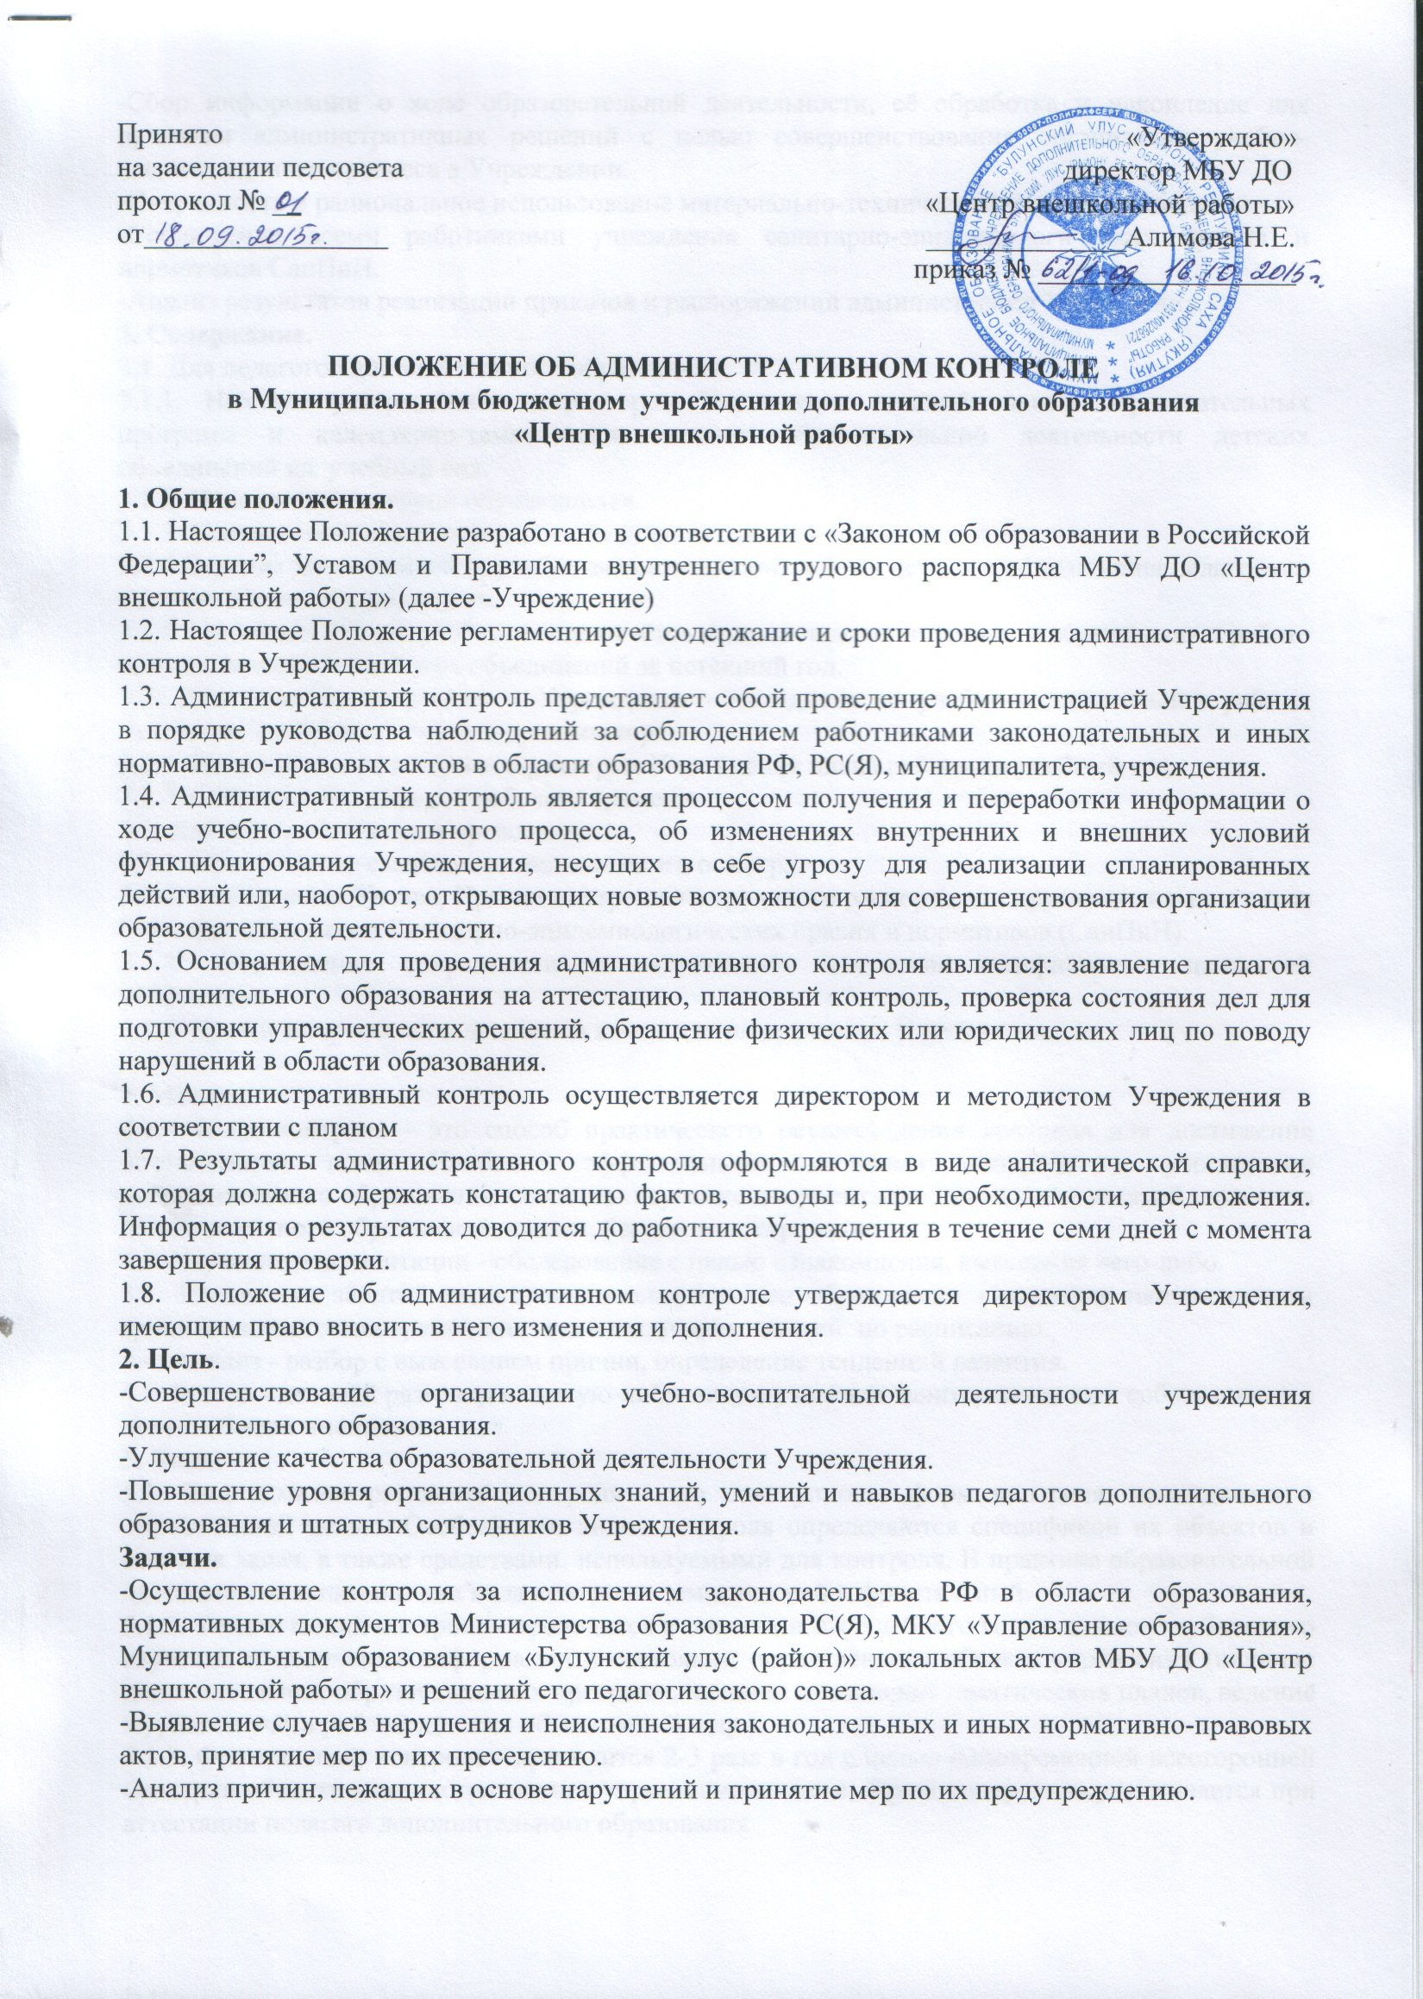

-Сбор информации о ходе образовательной деятельности, её обработка и накопление для принятия административных решений с целью совершенствования организации учебно-воспитательного процесса в Учреждении.
-Сохранность и рациональное использование материально-технической базы Учреждения.
-Соблюдение всеми работниками учреждения санитарно-эпидемиологических правил и нормативов СанПиН.
-Анализ результатов реализации приказов и распоряжений администрации Учреждения.
3. Содержание.
3.1. Для педагогов дополнительного образования:
3.1.1. Наличие утверждённых директором Учреждения дополнительных образовательных программ и календарно-тематических планов образовательной деятельности детских объединений на учебный год.
3.1.2. Наполняемость групп обучающихся.
3.1.3. Соответствие времени начала и окончания занятий по расписанию.
3.1.4.Ведение журналов учёта учебно-воспитательной работы детского объединения педагогами дополнительного образования.
3.1.5. Наличие на конец учебного года отчётов педагогов дополнительного образования о работе возглавляемых ими детских объединений за истекший год.
3.2. Для штатных сотрудников Учреждения - методиста по учебно-воспитательной работе, методиста по ЕДД и педагога-организатора:
3.2.1. Наличие утверждённого директором Учреждения плана работы на учебный год.
3.2.2. Соблюдение графиков рабочего времени.
3.3. Для всех работников Учреждения:
3.3.1. Прохождение ежегодного медицинского осмотра.
3.3.2. Соблюдение Устава, Правил внутреннего трудового распорядка и других локальных актов Учреждения, а также Санитарно-эпидемиологических правил и нормативов (СанПиН).
3.3.3. Обеспечение сохранности и надлежащего состояния материальных ценностей учреждения.
3.3.4. Другие вопросы, находящиеся в компетенции директора Учреждения.

4. Методы.
4.1. Метод контроля - это способ практического осуществления контроля для достижения поставленной цели. Наиболее эффективными методами контроля в учреждении дополнительного образования являются: изучение документации, посещение занятий педагогов дополнительного образования, анализ, беседа, анкетирование.
4.2. Изучение документации - обследование с целью ознакомления, выяснения чего-либо.
4.3. Посещение занятий педагогов дополнительного образования - проверка наполняемости групп и соответствия времени начала и окончания занятий по расписанию.
4.4. Анализ - разбор с выяснением причин, определение тенденций развития.
4.5. Беседа - деловой разговор на какую-либо тему с участием заинтересованных собеседников с целью обмена мнениями.
5. Виды.
5.1. Вид административного контроля - это совокупность форм контроля, проводимых с определённой целью. Особенности видов контроля определяются спецификой их объектов и стоящих задач, а также средствами, используемыми для контроля. В практике образовательной деятельности выделяют два вида контроля: тематический и фронтальный.
5.1.2. Тематический контроль - проводится в течении всего учебного года с целью углубленного изучения и получения информации о состоянии определённого объекта управления (наличие дополнительных образовательных программ, наличие календарно-тематических планов, ведение журналов учёта работы детских объединений и др.).
5.1.3. Фронтальный контроль - проводится 2-3 раза в год с целью одновременной всесторонней проверки объекта административного управления в целом. Такой контроль осуществляется при аттестации педагога дополнительного образования.
5.2. Административный контроль как тематический, так и фронтальный может осуществляться в виде плановых или оперативных проверок и мониторинга.
5.2.1. Плановая проверка - осуществляется в соответствии с утверждённым планом-графиком, который обеспечивает периодичность и исключает нерациональное дублирование административных проверок в Учреждении.
5.2.2. Оперативная проверка - осуществляется в целях установления фактов нарушений, проверки сведений о нарушениях, указанных в обращениях обучающихся и их родителей или других граждан и организаций, а также в целях урегулирования конфликтных ситуаций в отношениях между участниками образовательного процесса.
6. Формы.
6.1. Форма административного контроля - это способ организации контроля.
6.2. По периодичности проведения формы административного контроля подразделяют на входной, текущий, промежуточный, итоговый.
6.2.1. Входной контроль - проводится в начале каждого учебного года.
6.2.2. Текущий контроль - проводится ежемесячно.
6.2.3. Промежуточный контроль - проводится в конце каждого полугодия для анализа результатов хода образовательной деятельности Учреждения за указанный период.
6.2.4. Итоговый контроль - проводится в конце учебного года для анализа результатов хода образовательной деятельности Учреждения за указанный период.
6.3. По проверяемым объектам формы административного контроля подразделяют на: персональный и тематический.
6.3.1. Персональный контроль - анализ всех или нескольких административных аспектов образовательной деятельности отдельного педагога дополнительного образования или штатного сотрудника Учреждения. Проводится при аттестации.
6.3.2. Тематический контроль - изучение какого-либо одного административного аспекта образовательной деятельности коллектива или отдельного работника.

7. Основные принципы организации и осуществления контроля.
7.1. Организация административного контроля независимо от содержания, методов, видов и форм его проведения состоит из следующих этапов:
- определение цели и объектов контроля;
- выбор форм и методов контроля;
- составление плана-графика контроля;
- инструктаж участников;
- констатация фактического состояния дел;
- объективная оценка этого состояния;
- выводы, вытекающие из оценки;
- рекомендации или предложения по совершенствованию хода образовательной деятельности или устранению недостатков;
- определение сроков ликвидации недостатков или повторный контроль;
7.2. При проведении планового административного контроля не требуется издание специального приказа и предварительного предупреждения педагогов дополнительного образования или сотрудников Учреждения.
7.3. В экстренных случаях административный контроль может осуществляться директором Учреждения или его заместителями без предварительного предупреждения.
7.4. По результатам проведения административного контроля составляется аналитическая справка, в которой указывается:
- цель контроля;
- сроки проведения контроля;
- участники контроля - проверяющие и проверяемые;
- содержание, методы, форма и вид контроля;
- констатация фактов (что выявлено в ходе проверки);
- выводы;
- рекомендации или предложения;
- сроки и формы ознакомления проверяемых сотрудников с результатами проверки (совещание при директоре Учреждения, индивидуальная беседа и т. д.);
- дата и подпись лица, составившего итоговую аналитическую справку;
7.5. Педагоги дополнительного образования и другие сотрудники Учреждения имеют право:
- знать сроки проведения административного контроля и критерии оценки их деятельности;
- знать цель, содержание, виды, формы и методы контроля;
- своевременно ознакомиться с выводами и рекомендациями администрации;
- при несогласии с результатами контроля обратиться в профсоюзную организацию работников системы образования при управлении образования;
7.6. По результатам административного контроля директор Учреждения принимает решения:
- об издании соответствующего приказа;
- об обсуждении итоговых материалов контроля;
- о проведении повторного контроля с привлечением определённых экспертов;
- о привлечении к дисциплинарной ответственности; - о поощрении сотрудников;
- иные решения в пределах своей компетенции;

